Допомога по догляду за дитиною для тимчасового опікуна з України — як подати заяву в електронній формі
Якщо Ви займаєтеся несільськогосподарською діяльністю або співпрацюєте з особою, яка здійснює підприємницьку діяльність, і маєте обліковий запис на Платформі електронних послуг (PUE) ZUS, Ви можете надіслати заяву про надання допомоги по догляду за дитиною для тимчасового опікуна до ZUS в електронній формі.
Скористайтеся бланком ZAS-58 (Заява про надання роз’яснень/Заява про видання рішення/Скарга в справі про допомогу у зв’язку з хворобою, материнством або допомоги на поховання – Wniosek o udzielenie wyjaśnień/Wniosek o wydanie decyzji/Skarga w sprawie świadczeń z tytułu choroby, macierzyństwa lub zasiłku pogrzebowego) згідно з наведеними нижче інструкціями.

Як надіслати заяву про надання допомоги по догляду за дитиною для тимчасового опікуна — заява ZAS-58
- Увійдіть до свого облікового запису на PUE ZUS.
- Перейдіть на вкладку Застрахована особа.
- У бічному меню оберіть [Dokumenty i Wiadomości – Документи та повідомлення] — [Dokumenty robocze – Робочі документи].

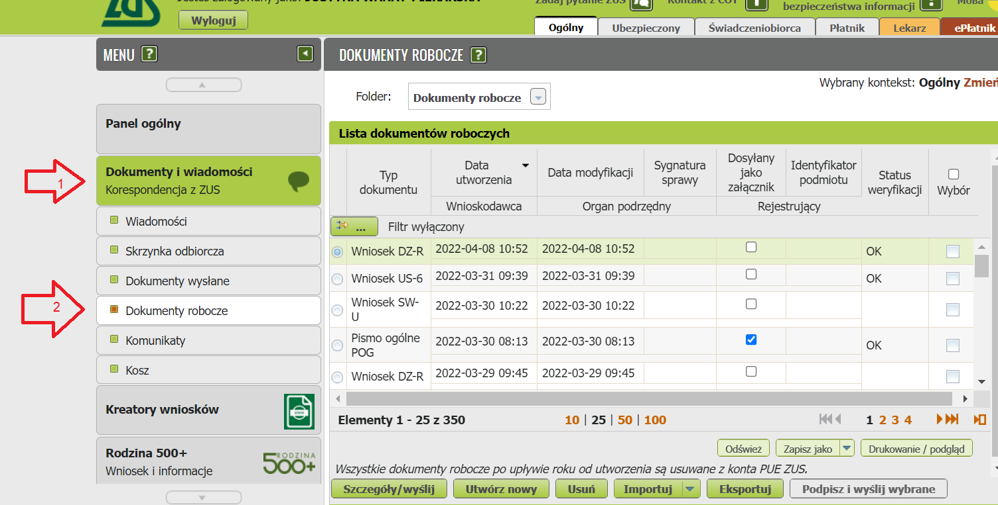
- Натисніть кнопку [Utwórz nowy – Створити новий].

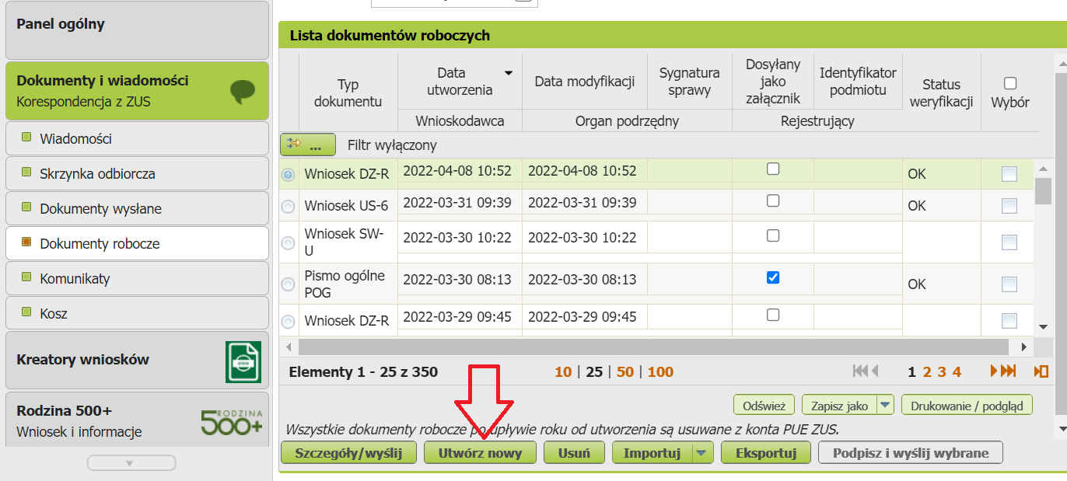

- Заяву ZAS-58 Ви можете:
  - обрати з переліку доступних документів
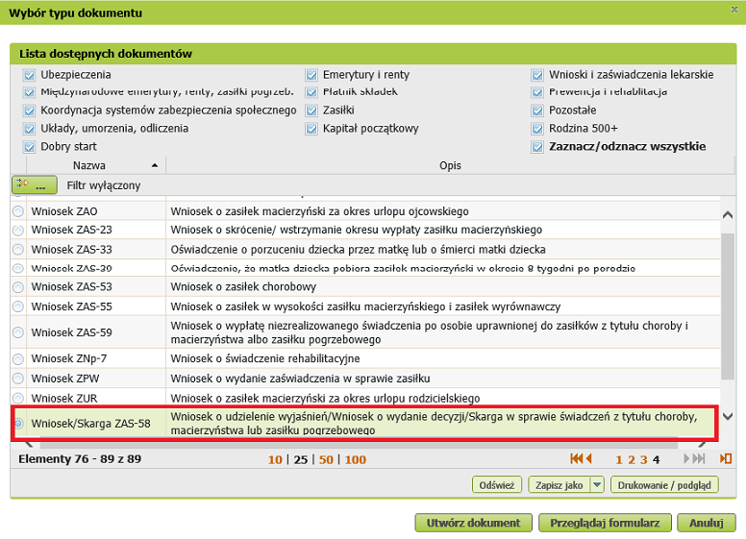
b. або знайти, наприклад, за назвою, за допомогою фільтру
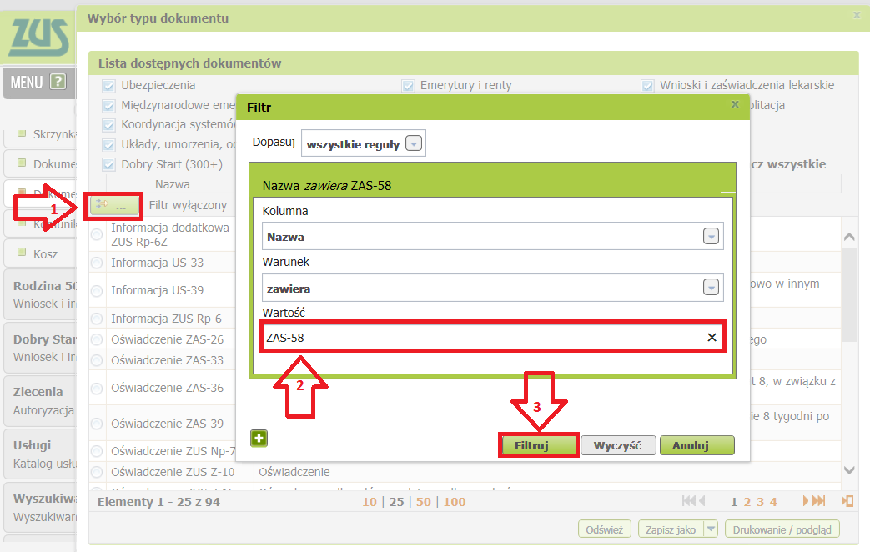
Ви також можете створити заяву з меню [Usługi – Послуги] — [Katalog usług – Каталог послуг].
- Після вибору заяви натисніть [Utwórz dokument – Створити документ].
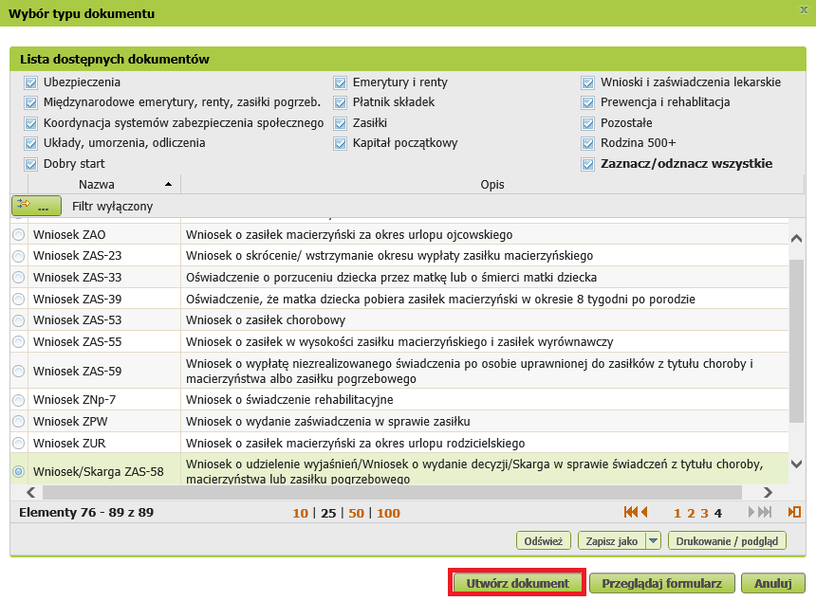
- Заповніть заяву. Відкриється бланк із заповненими Вашими ідентифікаційними та адресними даними. Ви можете відредагувати адресні дані, якщо вони неправильні.

У бланку:
- вкажіть, що це заява про видання рішення [WNIOSEK O WYDANIE DECYZJI]
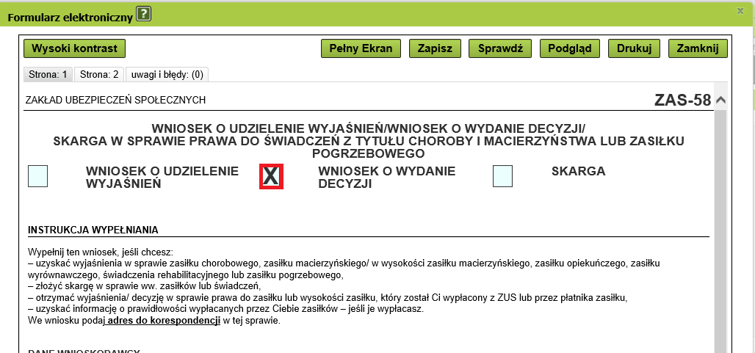

- у розділі [Opis sprawy – Опис справи] впишіть відповідний текст заяви:
- напишіть, що заява стосується допомоги по догляду за дитиною для тимчасового опікуна,
- введіть дані, які стосуються Вас, наприклад, період здійснення догляду, дані дитину, за якою Ви доглядаєте, номер банківського рахунку, на який ми маємо виплачувати допомогу по догляду
Скористайтеся наведеним нижче взірцем заяви:
«Як тимчасовий опікун, я подаю заяву про отримання допомоги по догляду за дитиною в період (вкажіть дату або дати):
з …………………….до ………………....,
з ………………….. до …………………….
Дані дитини (ім’я, прізвище, дата народження, PESEL або тип, серія та номер документа, що посвідчує особу — якщо не має номера PESEL):
………………………………………………………………………………………………………………………………………..……………
Дитина має* // не має* / рішення про встановлення інвалідності або тяжкої чи помірної інвалідності або потреби в спеціальній освіті
Я заявляю, що в періоді, на який я подаю заяву про отримання допомоги по догляду за дитиною, я перебував/-ла з дитиною в спільному домогосподарстві ТАК/НІ*/.
Я заявляю, що в цьому календарному році я не змінював/-ла платника внеску ТАК/НІ*/. (якщо ТАК, введіть кількість днів нижче).
- догляду за дітьми віком до 8 років, у тому числі за дітьми-інвалідами, хворими дітьми віком до 14 років, у тому числі за дітьми-інвалідами за ………… днів
- догляду за хворими дітьми віком від 14 років або хворими членами сім’ї за ………… днів
- догляду за дітьми-інвалідами віком від 8 до 18 років у зв’язку з хворобою, пологами, перебуванням у стаціонарі одного з батьків дитини, який здійснює над нею постійну опіку, догляду за хворими дітьми-інвалідами віком від 14 до 18 років за ………. днів
Банківський рахунок, на який має бути зарахована допомога по догляду за дитиною:
…………………………………………………………………………………………………………………………………………………………………………

Я заявляю, що дані, які я вказав/-ла в заяві, є правдивими. Якщо вони зміняться, я зобов’язуюся повідомити про це платника допомоги.

*/ видалити непотрібне”

Ви також можете долучити заповнений бланк ZOT як додаток до заяви. Зразок заяви можна знайти на zus.pl. У цьому випадку в описі справи треба вписати:
„Заява про надання допомоги по догляду за дитиною для тимчасового опікуна (ZOT) у додатку”.

- Натисніть кнопку „ Sprawdź – Перевірити” — система підкаже, чи заповнили Ви всі необхідні поля. Якщо Ви заповнили заяву правильно, збережіть її, а потім закрийте бланк.

Як надіслати заяву ZAS-58
Щоби надіслати заяву, натисніть [Wyślij – Надіслати]. Потім оберіть спосіб підписання заяви.
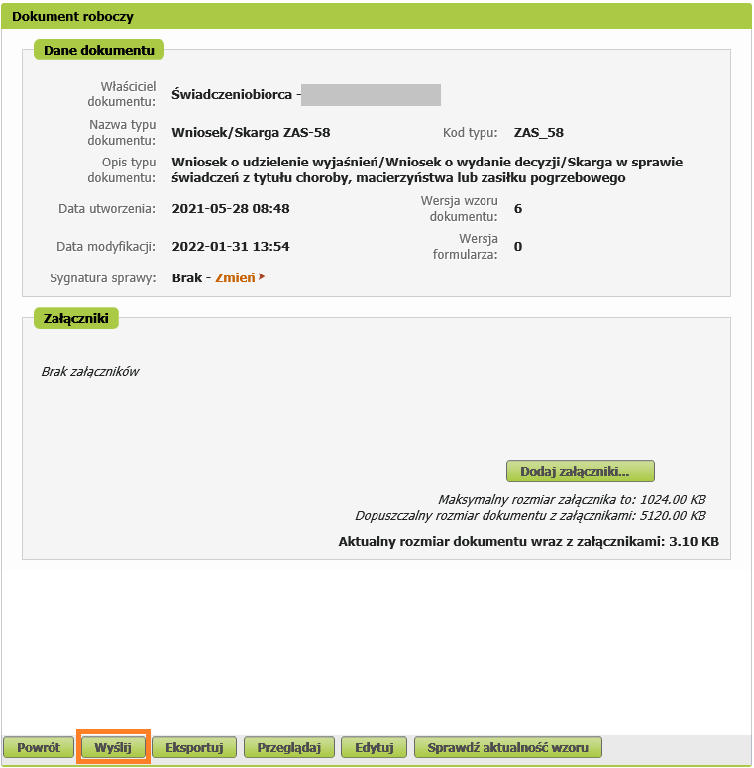

Як підписати заяву ZAS-58
Ви можете підписати заяву за допомогою:
- профілю PUE,
- кваліфікованого електронного підпису,
- довіреного профілю (PZ ePUAP),
- особистого підпису (електронного посвідчення особи).
Підпис профілем PUE полягає в тому, що Ви маєте увійти у свій обліковий запис на PUE ZUS. Якщо Ви оберете цей спосіб підписання заяви, Вам не потрібно надавати жодних додаткових даних.
Кваліфікований підпис видають центри сертифікації. Це платна послуга. Її вартість залежить, зокрема, від строку дії виданого сертифікату.
Довірений профіль є безплатним. Щоб отримати його, подайте заяву про надання профілю на сайті www.pz.gov.pl. Потім підтвердьте Вашу особу за допомогою електронного банкінгу, у відділенні ZUS або в адміністрації міста або гміни. Ви також можете подати заяву про створення тимчасового довіреного профілю на сайті www.pz.gov.pl. У цьому випадку свою особу Ви зможете підтвердити за допомогою відеорозмови з посадовою особою. Такий профіль буде дійсний упродовж 3 місяців.
Особистий підпис (електронне посвідчення особи/e-dowód) можна отримати безплатно. Під час подання заяви про видання нового посвідчення особи вкажіть, що Ви хочете отримати такий підпис. Сертифікат особистого підпису буде додано до електронного посвідчення особи. Щоби користуватися особистим підписом, Вам буде потрібен зчитувач NFC для електронного посвідчення особи, а також Вам буде потрібно встановити на Вашому комп’ютері відповідне програмне забезпечення.
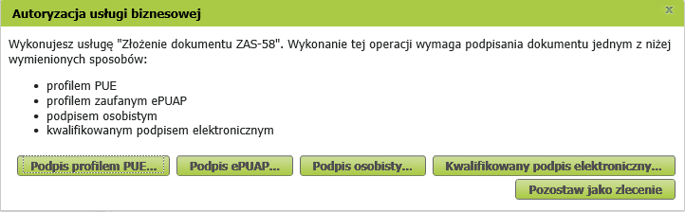
Після подання заяви Ви можете знайти її на вкладці [Dokumenty i wiadomości – Документи та інформація] > [Dokumenty wysłane – Подані документи].

Як Ви отримаєте інформацію про те, чи призначили ми Вам допомогу по догляду за дитиною?
Як тільки ми призначимо Вам допомогу, Ви отримаєте кошти.
Якщо ми не призначимо Вам допомогу, ми надішлемо Вам заперечне рішення, яке Ви можете оскаржити.

